Государственное учреждение образования

“БЕЛОРУССКИЙ ГОСУДАРСТВЕННЫЙ УНИВЕРСИТЕТ ИНФОРМАТИКИ И РАДИОЭЛЕКТРОНИКИ”

Кафедра: Интеллектуальных информационных технологий

Дисциплина: Технологии и инструментальные средства проектирования интеллектуальных систем

Отчет по лабораторной работе №3

**Проектирование логических правил и фраз для ответа на сообщения системы NIKA**

Выполнил:

студент гр.121702

Витковская С. И.

Проверил:

Жмырко А. В.

Минск 2024

**Цель работы**

Изучить принципы работы механизма ответа на сообщения, используя логические правила и фразы, приобрести навыки проектирования логических формул для ведения диалога.

**Задание**

1. Спроектировать логические правила для ответа на сообщения, покрывая каждый класс фраз для ответа;
   1. правила должны использовать не только классы сообщений, но и выделяемые в сообщении сущности из первой лабораторной работы;
   2. необходимо продемонстрировать различные ответы на одно и то же сообщение в зависимости от состояния базы знаний, для этого необходимо использовать фразы с шаблонами из второй лабораторной работы.
   3. обязательным является условие получения ответа на сообщение, которое можно увидеть, используя пользовательский интерфейс системы NIKA.
2. Описать фразы ответных сообщений в базе знаний:
   1. фразы сообщений не должны повторяться,
   2. для каждого класса ответных фраз должно быть не менее 2 фраз и хотя бы 3 фразы на весь диалог с использованием шаблона ответа;

**Реализация**

**1.**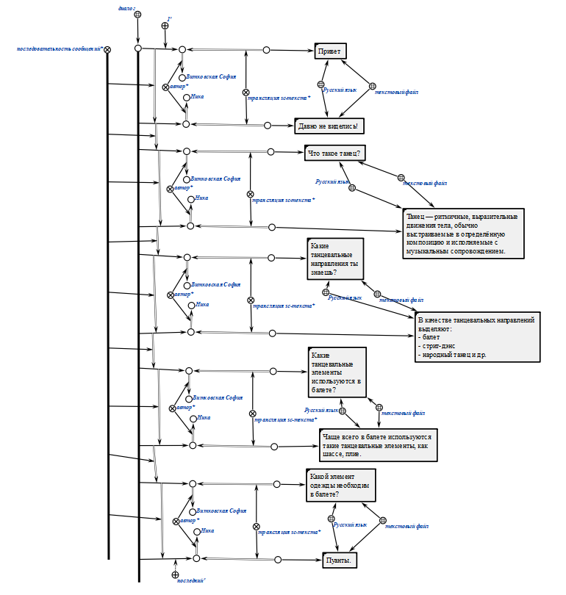

**2. Формализация правил**

Правила класса about_entity

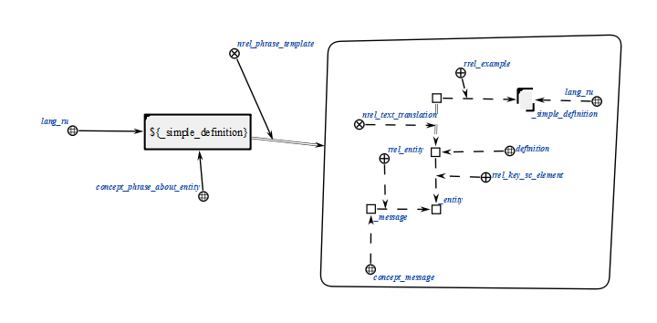Правила класса about_examples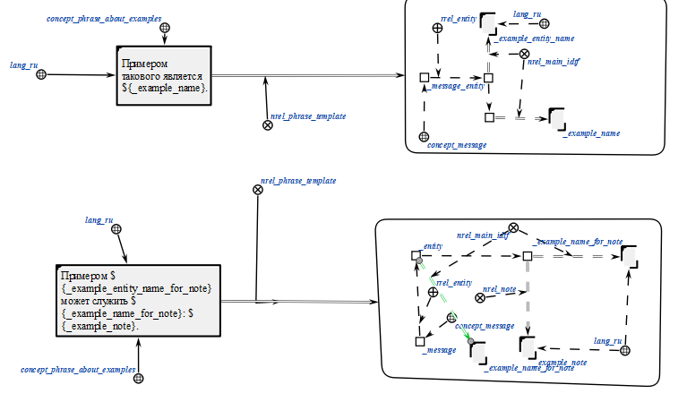

Правила класса about_elements_for_dance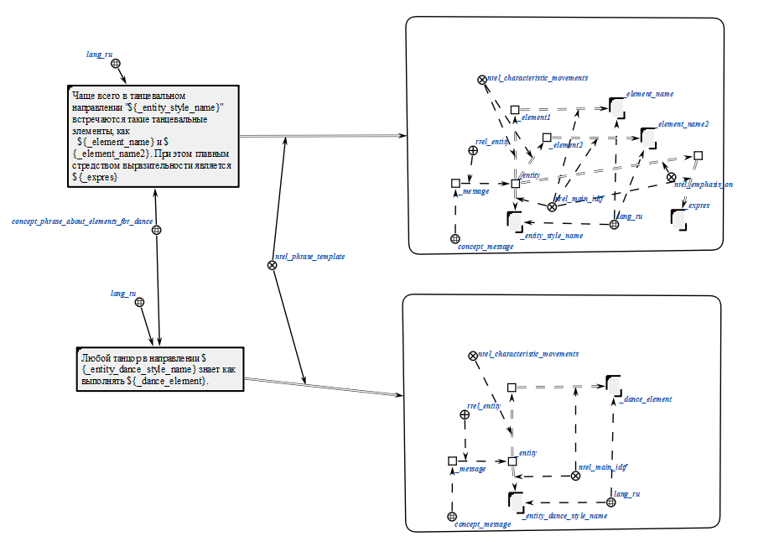Правила класса about_subdividing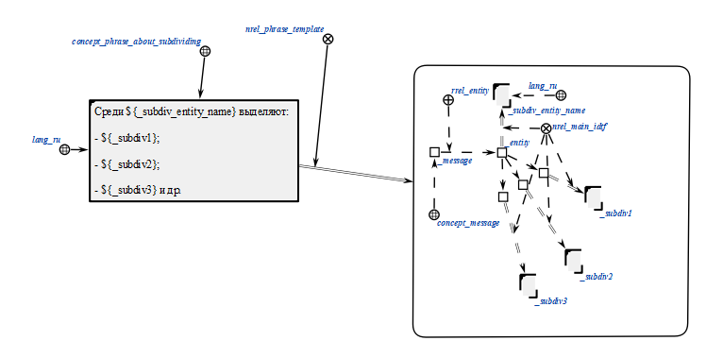

Правила класса about_necessity

**3. Тестирование**

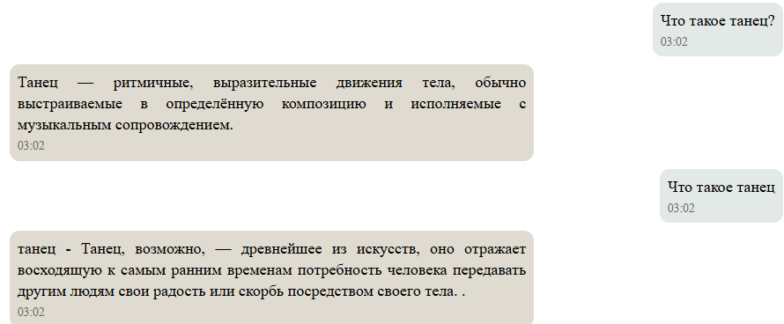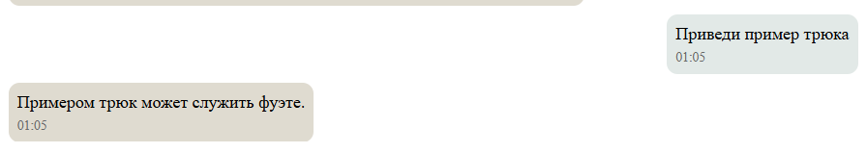

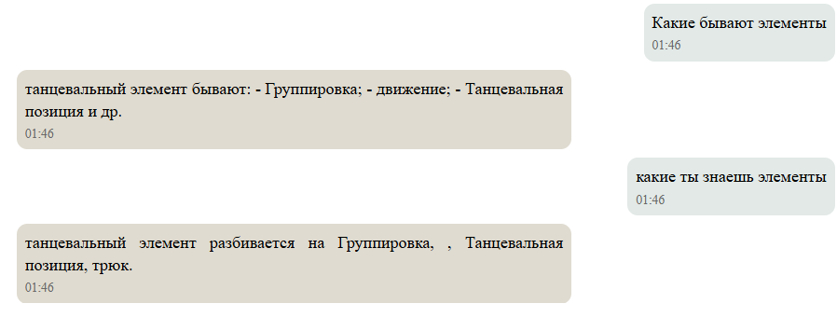

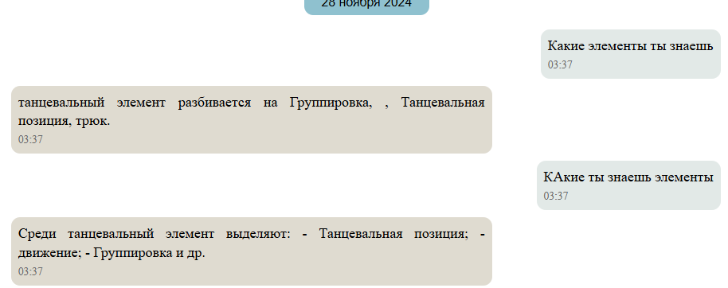

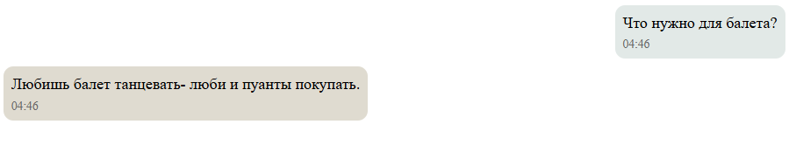

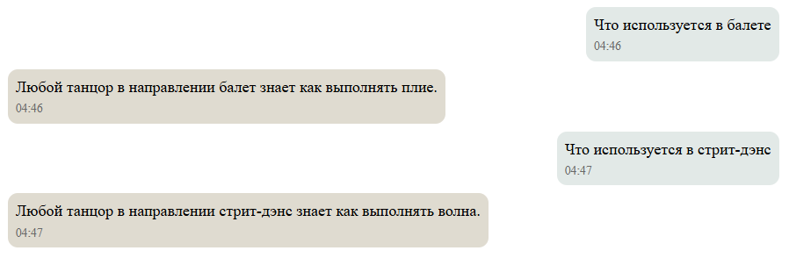

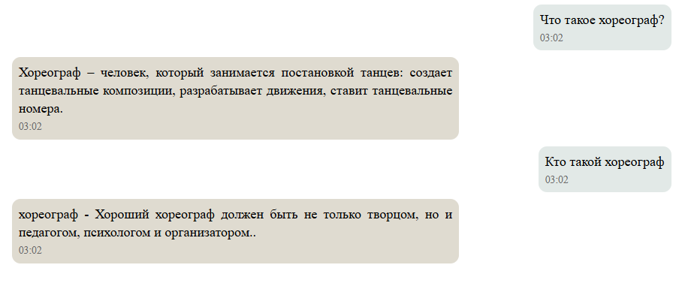

**Вывод:**

В ходе выполнения лабораторной работы изучили принципы работы механизма ответа на сообщения, используя логические правила и фразы, приобрелі навыки проектирования логических формул для ведения диалога, на примере диалога с экспертной системой Nika в предметной области “Танцы”.